Лекция 7
БИОЛОГИЧЕСКИЕ РИТМЫ
1. ОСНОВНЫЕ ПОНЯТИЯ
Биологический ритм – это чередование через приблизительно равные интервалы времени каких–либо биологических явлений, или же максимумов и минимумов какого–либо биологического процесса. Биологический ритм может проявляться на уровне деятельности одной клетки или ее органелл, органа, организма в целом и популяции организмов. Периоды таких ритмов могут быть в диапазоне от долей секунды до нескольких лет.
2. СУТОЧНЫЕ РИТМЫ
Суточная периодичность среды и активность насекомых
Вращение нашей планеты вокруг своей оси приводит к более или менее закономерным суточным изменениям всех факторов среды в течение суток. Наиболее резко и закономерно меняется при этом освещенность. Четко меняются в течение суток такие важные для насекомых факторы, как температура и влажность. Изменения этих факторов особенно резко выражены в районах с засушливым климатом.
Насекомые приспосабливаются к суточным изменениям среды, приурочивая свою активную жизнь к наиболее благоприятному для них времени суток и уходя в укрытия, когда жизни грозит опасность или активность невозможна. Чаще всего имеют место два максимума активной жизнедеятельности в течение суток. экстремальные условия наблюдаются дважды в сутки: после полуночи и после полудня. Ночь – наиболее темное и холодное время, день – наиболее жаркое и сухое. Для насекомых чаще всего наиболее благоприятными оказываются переходные условия, когда и проявляется максимум активности.
Активность насекомого – это его любая деятельность. Антитеза активности – пассивное состояние или покой, когда насекомое принимает позу, требующую минимальной затраты энергии, и неподвижно. Подчеркнем, что активное насекомое не всегда подвижно, например богомол в напряженной подстерегающей позе. Частные виды активности – различные типы деятельности, направленные на достижение определенных целей: питание, миграционный лет, спаривание, откладка яиц, выход из куколки, линька и т.п.
Активное насекомое почти всегда подвижно. Подвижность – это движение конечностей и любых придатков тела независимо от цели, на которую оно направлено. Итак, сама подвижность является лишь средством, но не видом активности (во избежание путаницы нежелательно употреблять переведенный с иностранных языков термин "двигательная активность").
При изучении активности (или подвижности) определяют показатели активности, т.е. конкретные параметры поведения, измеряемые в процессе наблюдений.
Методы изучения суточных ритмов
Одна и та же активность может быть изучена с помощью измерений нескольких различных показателей. Различают три категории показателей уровня любой активности (и подвижности). Первая категория – относительное количество активных (подвижных) в данный момент времени особей. Вторая категория – количество поведенческих актов, совершаемых одной особью, группой особей или даже целой природной популяцией, наблюдаемых на протяжении определенного интервала времени (количество взлетов, спариваний, выходов из куколок, линек, количество нападающих на человека или прилетающих на свет насекомых данного вида за единицу времени). К третьей категории показателей, относятся числовые значения непосредственных или побочных результатов какого–то данного поведения за определенные интервалы времени. Примеры: количество поглощенной пищи, количество экскрементов, число отложенных яиц, число всплесков шума или сигналов актографа, вызванных движениями насекомых.
Выбор показателя активности, а соответственно, и методики наблюдения, зависит от целей исследования, а также от возможностей наблюдателя. Подчеркнем, что конструирование автоматических приборов далеко не всегда оправдано. Если не ставятся какие–либо специальные цели, то наиболее просто и надежно провести визуальные наблюдения на протяжении 7–10 суток. Даже при круглосуточных наблюдениях для этого достаточно трех сменяющих друг друга наблюдателей.
Изучение суточного ритма невозможно без постоянного контроля за факторами среды. Если работа проводится в полевых условиях, желательно максимально приблизить место метеорологических наблюдений к тому месту, где находятся наблюдаемые насекомые. При этом прежде всего надо обратить внимание на освещенность, влажность и температуру воздуха.
Распределение активности во времени суток
Традиционное деление насекомых по образу жизни на дневных, сумеречных и ночных далеко не охватывает всего многообразия ритмов. Однако некоторые насекомые почти одинаково активны на протяжении двух, а то и всех трех этих периодов. С другой стороны, при изучении ритмов активности, например, дневных насекомых, выявляются существенные различия в их поведении: одни активны только в начале и конце дня, другие – в середине дня.
В основу классификации ритмов положены следующие признаки: наличие или отсутствие строгого подразделения периода ритма на время активности и время покоя, а также распределения максимумов: в середине дня, в начале и конце дня, в вечерние сумерки и перед рассветом, в середине ночи. В соответствии с этим можно выделить 12 типов распределения активности в течение суток (рис.6). Они охватывают большинство наблюдаемых ритмов, полный же их охват невозможен по следующим причинам. Во – первых, регистрируемые ритмы, особенно ритм подвижности, нередко представляют собой комплекс из нескольких ритмов. Так, ритм подвижности может отразить одновременно ритмы и поиска пищи, и миграционной активности, и поиска полового партнера, и т.д. В этом случае количество максимумов подвижности может быть больше двух.
Во-вторых, разграничение времени суток, например, рассвета и начала дня, конца дня и сумерек, очень условно. Часто активность, начинающаяся до захода солнца в конце дня, продолжается как сумеречная. Такие ритмы можно описать как переходные между двумя типами. В–третьих, строгой симметрии двух пиков активности в течение суток в природе обычно не бывает. Часто рассветный или утренний максимумы смещаются на более поздние часы и активность насекомого протекает при более высокой освещенности, чем вечером.
Наиболее важно в системе суточных ритмов противопоставление круглосуточной активности и активности, ограниченной определенным временем суток. Приведем крайние примеры, показывающие принцип такого подразделения. Пример круглосуточной активности дают личинки синантропных мух. Они копошатся в субстрате круглые сутки, хотя ночью при более низкой температуре их движения могут наблюдаться реже и быть не столь энергичными, как в середине жаркого дня. Бабочки–траурницы летают днем. Ночью, какова бы ни была температура, бабочки сидят неподвижно. Это пример активности, ограниченной определенным временем суток.
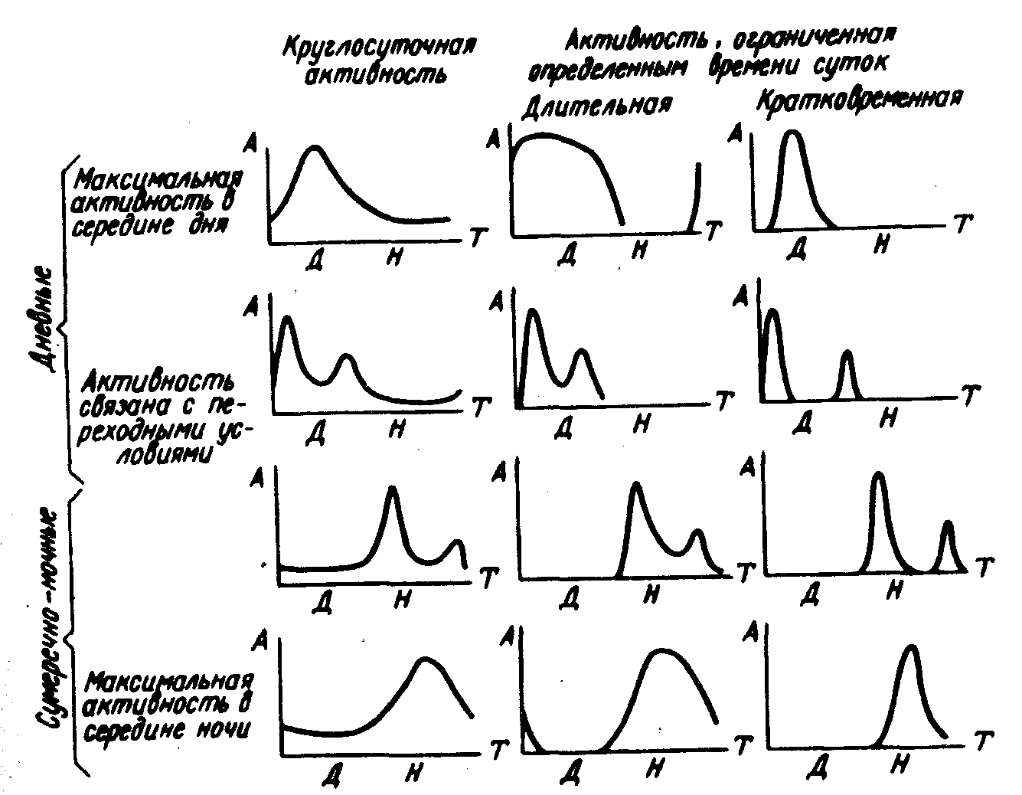

Рис.6. Типы суточных ритмов активности насекомых (по В.Б.Чернышеву, 1984): Т – время суток, А – уровень общей или частной активности, Д – день, Н - ночь. Первый столбец сверху вниз: круглосуточная активность (преимущественно дневная, утренне–вечерняя, сумеречно–рассветная и ночная); второй столбец: длительная активность (дневная, утренне–вечерняя, сумеречно–рассветная и ночная); третий столбец: строго дневная, утренне–вечерняя, сумеречно–рассветная и ночная.
Теперь обратимся к другому параметру ритма – приуроченности максимума активности к определенному времени суток. Связь между биологией насекомого и временем его максимальной активности хорошо иллюстрирует таблица 1, составленная Т.Льюисом и Л.Тейлором на основе обширных сборов летающих насекомых в умеренной зоне с помощью всасывающих воздух ловушек.
Таблица 1
Связь между типом питания и временем максимальной активности летающих насекомых (T.Lewis, L.R.Taylor, 1965)

Тип питания | Процент видов насекомых, летающих
Тип питания | днем | в сумерки | ночью
Хищники | 69 | 22 | 9
Листогрызущие | 96 | 4 | 0
Питающиеся на цветах | 70 | 19 | 11
Обитающие на разлагающихся  субстратах | 46 | 52 | 2
Афаги | 24 | 0 | 76

Из этой таблицы следует, что общее разнообразие форм, летающих днем, гораздо выше, чем сумеречных и ночных. Очевидно, что именно зрение играет основную роль в поисках питания у хищников, фитофагов и насекомых, питающихся нектаром и пыльцой, т.е. у насекомых с основными типами питания. Ночной полет выполняется прежде всего не для поисков пищи, а как миграция, не требующая столь совершенной зрительной ориентации. Формы, питающиеся разлагающимся субстратом, находят его преимущественно по запаху. Отметим, что вечером снижается турбулентность воздуха и повышается его влажность, что более благоприятно для распространения запаха. Большой процент ночных афагов объясняется летом комаров–долгоножек. Как известно, у этих комаров зрение развито относительно слабо и ориентация в полете достигается в значительной степени при помощи осязания. Такой способ ориентации позволяет им летать в любое время суток и даже проникать глубоко в пещеры, где полностью отсутствует свет.
Вариации ритмов активности
Было бы биологически неоправданным, если бы ритмы активности, подобно жесткой программе автомата, повторялись всегда в одном и том же варианте, независимо от состояния насекомого, его потребностей и конкретных условий. В природе картина ритма активности каждого дня во многом похожа одна на другую и в то же время бесконечно изменяется. Причины вариаций заключаются в изменении или самого насекомого, или условий среды. Эти вариации распространяются и на уровень четкости (степень выраженности) ритма, и на положение пиков активности во времени.
Отметим, что индивидуальная изменчивость ритма может быть обусловлена генетически. Так ритмы подвижности разных особей жука Тrоqoderma glabrum Herbst. в общем довольно сходны. Однако, у одной самки был обнаружен совершенно необычный ритм. Если все жуки становились активными в 6–8 ч утра, то эта самка начинала бегать с 2 ч ночи. Настолько же раньше прекращалась ее активность в вечернее время. Широко известно, что люди по предпочитаемому ими времени работы могут быть разделены на "жаворонков", "голубей" и "сов". По–видимому, то же наблюдается у некоторых стрекоз, одни особи которых предпочитают летать в первой половине дня, а другие – во второй. Впрочем, подобная дифференциация может быть связана с возрастом имаго. Так, у многих дневных насекомых зрелые имаго летают ближе к середине дня, а молодые, недавно выведшиеся из куколок – больше в начале и конце, что, скорее всего, связано с их меньшей устойчивостью к сухости воздуха и ультрафиолетовому излучению.
Естественно, что ритмы меняются в зависимости от стадии развития. Ритмы у личинок, как правило, выражены менее четко, чем у имаго, даже если образ жизни тех и других сходен. Ритм может меняться на протяжении личиночного развития, вплоть до смены дневной активности на ночную, как отмечается у гусениц некоторых волнянок.
Ритмы активности самцов и самок многих видов могут значительно различаться. Часто такие различия легко объяснимы несовпадением ритмов разных видов активности – спаривания или откладки яиц. В других случаях это связано с малой подвижностью самок. Различия в ритмике вилуплення из куколок могут служить изоляционным барьером, предотвращающим близкородственные скрещивания. Правда, например, у трихограммы самцы выходят из куколок несколько раньше самок, но остаются тут же на зараженных кладках и поджидают самок.
Конечно, вариации ритмов возникают не только из-за изменений состояния насекомого, но также и под воздействием внешних факторов. Например, в пасмурную погоду или в тени леса максимумы активности приближаются к середине дня. Под влиянием лунного света максимумы активности ночных насекомых сдвигаются к середине ночи. Низкая температура чаще всего сказывается на активности, протекающей перед рассветом и в ранние утренние часы. У дневных форм чрезмерно высокая температура приводит к появлению и дальнейшему углублению минимума активности в середине дня вплоть до полной потери активности в это время.
Леция 8
ЭНДОГЕННЫЙ СУТОЧНЫЙ РИТМ
Проявления эндогенного ритма в природе и лаборатории
Внешние факторы резко влияют на уровень активности насекомых и могут быть непосредственной причиной наблюдаемого ритма. Однако далеко не всегда ритм активности можно объяснить только воздействием внешних факторов. Легко понять причины синхронности лета открыто живущих насекомых, явно реагирующих на уровень освещенности. Если же насекомые во время покоя пользуются укрытиями или зарываются глубоко в почву, объяснить одновременность их вылета гораздо сложнее.
Крупные нелетающие жуки–чернотелки Trigonoscelis gigas Rtt. выходят на поверхность песка в пустыне только утром и вечером. Нагрев поверхности песка в середине дня доходит до 70°, что для них смертельно опасно. Как в середине дня, так и ночью жуки находятся на глубине до 25–30 см, где температура почти постоянна и обычно не превышает 30°. Наиболее приемлемое здесь объяснение – это наличие у жуков эндогенного ритма, т.е. спонтанно работающих внутри организма биологических часов.
Экологическое значение эндогенного ритма
В природе ритм насекомого, как правило, складывается из двух компонентов: эндогенного ритма и непосредственных реакций на изменения среды (экзогенного ритма). Соотношение этих компонентов различно в зависимости от вида насекомого и наблюдаемого поведения. Легче всего обнаружить эндогенный ритм у такого насекомого, активность которого связана с необходимостью изменения среды обитания: выходом из укрытий, почвы, из воды в воздушную среду, из слоя ила в водную среду и т.д. Если насекомое не меняет среду на протяжении определенного длительного периода, его эндогенный ритм слабо выражен или вообще не проявляется. Кроме того, эндогенные ритмы более типичны для насекомых тропического и субтропического происхождения, чем для насекомых умеренной зоны, а, тем более, арктической, где насекомое вынуждено ловить каждый момент благоприятных для активности условий.
Приведем некоторые примеры. Эндогенные ритмы четко выражены у многих тараканов и жужелиц, в период покоя использующих укрытия, и почти не проявляются у долгоносиков, все время находящихся в кронах деревьев.
Итак, в тех случаях, когда внешние сигналы времени трудно воспринимать, насекомые пользуются эндогенным ритмом как часами, чтобы приурочить свою активность к наиболее благоприятному времени суток. Эндогенный ритм, управляя чувствительностью рецепторов и подготавливая насекомых к выходу лишь в определенное время суток, препятствует их реакции на несвоевременное и "провокационное" изменение условий.
Помимо пространственной ориентации, пчелы используют эндогенный ритм, приспосабливаясь ко времени выделения нектара разными цветками. Пчелы способны запомнить время, когда они могут получить корм, и прилетают за ним в определенное время суток. Такое поведение называют рефлексом на время.
4. СЕЗОННЫЕ РИТМЫ
Согласование жизнедеятельности насекомых с сезоном
В умеренной зоне в зимнее время активность насекомых, за редкими исключениями, оказывается невозможной из-за низких температур, опасности замерзнуть. Кроме того, зимой большинство насекомых–фитофагов и хищников не может найти себе пищу. Но и в тропических и субтропических районах сезонность может быть тоже резко выражена. Здесь неблагоприятно для насекомых сухое и жаркое время года.
Насекомые приспосабливаются к сезонным изменениям среды разными способами. Во-первых, они могут на неблагоприятное время мигрировать в другую климатическую зону. Во-вторых, они могут зарыться глубоко в почву, где сезонные изменения условий почти отсутствуют. К зимовке или летней засухе часто приспособлена именно та стадия, которая проходит в почве (например, кубышки с яйцами саранчовых, куколки и предкуколки бабочек и других насекомых). В-третьих, насекомые могут выработать повышенную устойчивость к неблагоприятным воздействиям, прежде всего к низким температурам. Эта устойчивость может быть либо постоянной, либо приуроченной к определенной стадии развития и определенному сезону.
Наиболее наглядный способ изложения фенологии того или иного вида – это составление фонограмм (Б.В.Добровольский, 1969), в которых по графам, соответствующим декадам сезона, с помощью условных значков отображается наличие тех или иных стадий развития данного насекомого.
Сезонные миграции насекомых
Известно сравнительно немного примеров дальних миграций насекомых, связанных с сезоном. Дело в том, что насекомые мигрируют в основном с воздушными потоками, т.е. ветром. Миграции способствуют расселению насекомых, но редко бывают направленными. Возможность противостоять ветру и лететь в определенном направлении может быть только у крупных и хорошо летающих насекомых. Мелкие же и плохо летающие могут перемещаться в нужном направлении только небольшими перелетами и непосредственно над покровом растительности, где ветер слабее. Такое перемещение относительно мало эффективно и не дает им возможности мигрировать на большие расстояния. Увеличение миграционной активности часто связано с недостатком пищи, а также витамина "Е" в питании, который необходим для созревания половых продуктов.
Наиболее поразительны сезонные тысячекилометровые миграции бабочки–монарха Danaus plexippus L. Летом этих бабочек можно найти на американском континенте вплоть до Южной Канады, где они успешно размножаются, давая за лето ряд поколений. Однако эти бабочки не могут пережить холодную зиму. Каждую осень громадные стаи бабочек, подобно птицам, летят на юг до Мексики или еще дальше, где в количестве от нескольких тысяч до миллионов особей скапливаются на отдельных деревьях. В это время имеет место задержка развития половых продуктов (репродуктивная диапауза). Однако уже в феврале бабочки спариваются и начинают обратный перелет на север (M.J.Tauber et al., 1986). Осенняя миграция в южном направлении, но не столь дальняя, наблюдалась и у ряда других бабочек и даже клопов.
Сезонный покой
Во время неблагоприятного сезона насекомые прекращают свою активность и, как правило, не размножаются. Это происходит не только потому, что при низкой температуре насекомые не могут двигаться, так как состояние покоя может быть и летним. Насекомому необходимо дожить до конца неблагоприятного сезона, что невозможно без экономии энергетических ресурсов и воды. Соответственно жизненные циклы насекомых помимо активной жизнедеятельности (роста, развития, питания, размножения, миграций) могут включать в себя при необходимости и временное состояние сезонного покоя.
Сезонный покой может быть двух типов: экзогенный и эндогенный (криптобиоз) (Р.С.Ушатинская, 1990). В первом случае насекомое прекращает свою активность под непосредственным воздействием высоких или низких температур, а также, например при пересыхании водоема, в котором оно обитает. Во втором – насекомое на основе восприятия сигнальных изменении внешней среды заранее приспосабливается к неблагоприятным условиям, подгоняя к этому времени определенную стадию развития и осуществляя определенную физиологическую перестройку организма.
Экзогенный покой типичен для насекомых южного происхождения, таких, как, например, луговая (Mythimna unipuncta Hw.) и малая наземная (Laphygma exigua Hb.) совки. Обитание этих бабочек в умеренной зоне, по-видимому, связано с их высокой миграционной способностью. Экзогенный покой имеет место также у ряда тлей, способных перезимовывать на любой стадии развития. Он возможен и у некоторых арктических насекомых, где низкие температуры могут быть в любое время года и устойчивость к ним должна быть "хронической". В случае экзогенного покоя насекомые приходят в активное состояние сразу же после окончания неблагоприятного воздействия, что особенно важно в арктической обстановке.
Диапауза
Ряд насекомых, особенно примитивных, способен переносить замораживание или высушивание и сохранять при этом жизнеспособность. Большинство же насекомых приурочивает к неблагоприятному сезону особое физиологическое состояние – диапаузу. Насекомые в состоянии диапаузы устойчивы не только к холоду, но и ко многим другим неблагоприятным воздействиям (С.И.Черныш, 1990). Диапауза – не обязательно является приспособлением к сезонности, но может возникать, например, при повышенной плотности популяции.
Наиболее характерной для любой диапаузы является приостановка или существенное замедление развития либо самого насекомого, либо его гонад, если диапаузирует имаго. Диапаузирующие насекомые не питаются или питаются очень редко, их спаривание никогда не наблюдается. Отметим, что остановка морфогенеза и снижение уровня обменных процессов не означают, что во время диапаузы не происходит вообще никаких физиологических процессов. Иногда говорят даже о диапаузном развитии или о процессе изживания диапаузы.
Диапауза может быть эмбриональной, личиночной, пронимфалъной, куколочной или имагинальной. Нет определенной связи между стадией развития, на которой наблюдается диапауза, и систематическим положением насекомого. Так, эмбриональная диапауза часто встречается у саранчовых и некоторых бабочек, в том числе у тутового Bombyx mori L. и японского (Antheraea jamamai) шелкопрядов. Однако у дубового шелкопряда Antheraea pernyi диапаузируют куколки.
Личиночная диапауза типична для многих бабочек (боярышница, златогузка, сосновый шелкопряд), а также для многих мух. Пронимфальная диапауза возможна у бабочек (кукурузный мотылек) и у многих пилильщиков. Имагинальная диапауза типична для многих жуков, комаров, например малярийного, некоторых бабочек, особенно булавоусых. Есть и такие виды, у которых в зависимости от конкретных условий и прежде всего климата диапауза может быть приурочена к разным стадиям развития.
Фотопериодическая реакция (ФПР)
Фотопериодическая реакция – это реакция организма на длину светового дня в суточном цикле. Длина светового дня равна интервалу времени между моментами, когда освещенность становится выше пороговой и когда она падает ниже этого порога. Пороговая освещенность очень невелика, около 0,1 лк, что является типично сумеречной освещенностью. Наступление этого уровня строго приурочено к определенному времени и очень мало изменяется из-за облачности. Таким образом, для насекомого длина светового дня почти не зависит от погоды. Очень важно для точного измерения времени также и то, что ФПР, за редкими исключениями, не связана с реальным уровнем освещенности в течение светового дня. Помимо реакции на абсолютную длину светового дня во многих случаях имеет значение также и возрастание или уменьшение длины дня, на чем мы остановимся несколько позже.
Возможны два типа ФПР: длиннодневная реакция и короткодневная (рис. 10 и 11). В первом случае при длинном световом дне имеет место развитие, а при коротком оно сменяется диапаузой. Длиннодневная ФПР типична для многих поливольтинных видов, имеющих факультативную диапаузу, например, колорадского жука, бабочки–капустницы, щавелевой совки. Этот тип реакции кажется наиболее логичным: сокращение длины светового дня – предупреждение о приближении осенних и зимних холодов. Но диапауза жизненно необходима насекомому и при летнем покое (эстивации). В этом случае именно длинные фотопериоды должны стимулировать ее наступление.
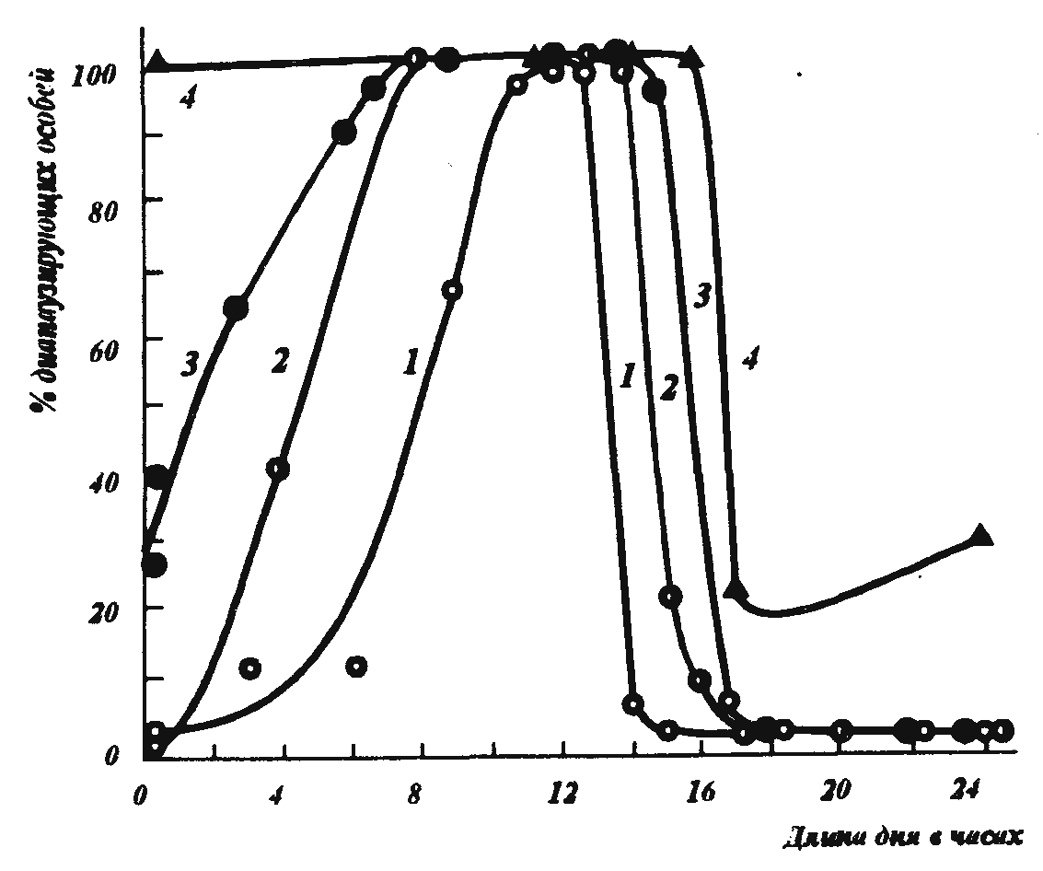
Рис.10. Длиннодневная фотопериодическая реакция насекомых. 1 – листовертка Laspeyre'sia molesta Busck. при 24° С; 2 – белянка Fieris brassicae L. при 24° С; 3 – щавелевая совка Acronycta rumicis L. при 26° С; 4 – колорадский жук Leptinotarsa decemlineata Say. при 24° С (по А.С.Данилевскому, 1961)

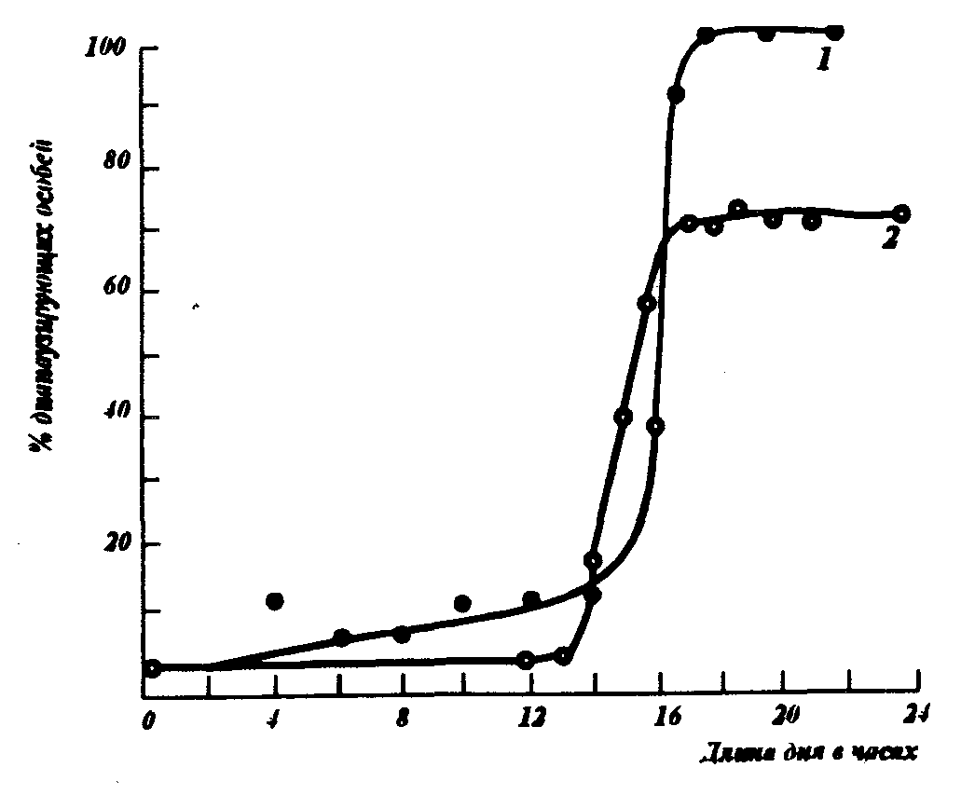

Рис.11. Короткодневная фотопериодическая реакция насекомых 1–цикадка Stenocranus minutes F. при 20°С, 2 – тутовый шелкопряд Bombyx тоri L. при 15° С (А.С. Данилевскому, 1961)
Кроме того, реакция на фотопериод совсем не обязательно должна проявляться на следующей стадии и может быть оттянута до следующего поколения. В таких случаях у насекомых наблюдается короткодневный тип реакции, когда короткий световой день стимулирует развитие, а длинный – индуцирует диапаузу. Он более типичен для видов, обитающих к югу от умеренной зоны.
Возможно и сочетание длинно– и короткодневной реакции, так называемый промежуточный тип ФПР, когда развитие может протекать лишь в сравнительно узком диапазоне фотопериодов. Такая ФПР наблюдается, например, у бабочки–желтогузки Euproctis similis Fuessly.
Географическая изменчивость ФПР
У видов, имеющих большой ареал, фотопериодическая реакция различна в разных его частях. На рис.15 показаны результаты изучения ФПР у разных географических популяций широко распространенной совки Acronycta rumicis L. (А.С.Данилевский, 1961). Сравнивали ФПР популяций из Сухуми (43° с.ш.), Белгорода (51° с.ш.), Витебска (55° с.ш.) и Петербурга (60° с.ш.). Чем севернее происхождение популяции, тем больше критическая длина светового дня. Здесь очевидно четкое соответствие индукции диапаузы реальной длине светового дня на данной широте в конце лета и начале осени. У самой северной петербургской популяции значительная часть особей диапаузирует и в условиях длинного дня, т.е. эта популяция имеет четкую тенденцию к моновольтинизму и формированию облигатной диапаузы.
При воспитании этих гусениц в открытых вольерах на широте Петербурга выявилось следующее. Все куколки петербургской популяции диапаузируют, начиная с конца июля. Диапаузирующие гусеницы белгородской популяции появляются в сентябре, а сухумской – только в октябре. Следовательно, потомство южных по происхождению бабочек, случайно попавших в более северные районы, будет запаздывать с наступлением диапаузы и, скорее всего, погибнет. Бабочки же северных популяций, попавшие на юг с его коротким днем, должны будут диапаузировать практически круглогодично и не смогут развиваться. Кроме того, длительная диапауза при высокой температуре всегда приводит к гибели от высыхания и истощения жировых запасов.
Таким образом, географическая изменчивость ФПР значительно затрудняет переселения вида внутри ареала. Особенности ФПР необходимо учитывать при попытках интродукции и акклиматизации новых для фауны видов, специально подбирая при этом определенные исходные популяции. Кроме того, особенности ФПР существенно тормозят распространение карантинных видов.
Реактивация
Переход от диапаузы к активному развитию называют реактивацией. Реактивация, так же как и начало диапаузы, должна быть приурочена к строго определенному сезону. Например, зимняя диапауза у большинства видов умеренной зоны индуцируется коротким световым днем и холодом. Она начинается в конце лета или осенью. Очевидно, что развитие таких насекомых может возобновиться не раньше, чем весной, с наступлением устойчивого потепления. Температура в укрытиях в зимнее время в умеренной зоне всегда ниже порога развития, и зимних оттепелей недостаточно, чтобы провоцировать несвоевременное развитие насекомых и, соответственно, их выход из состояния зимовки. Однако если насекомых уже в начале декабря перенести в тепло, у многих из них возобновляется нормальное развитие (например, щавелевая к хлопковая совки). У ряда видов такая реактивация все же возможна не раньше чем весной или даже в начале лета.
Другие проявления сезонности у насекомых
Помимо изменений скорости развития и возникновения диапаузы у насекомых в зависимости от сезона могут изменяться жизненные циклы, морфология (размеры и пропорции тела и его придатков), окраска и поведение. Большинство этих изменений также находится под контролем фотопериода. Так, короткий фотопериод индуцирует появление крылатых партеногенетических самок у тлей. Процент крылатых тлей, однако, существенно увеличивается и при пониженной температуре. Отметим, что в летнее время крылатые тли могут появляться и при длинном фотопериоде, и высокой температуре под влиянием либо большой плотности колонии, либо неблагоприятного состояния кормового растения (А.А.Абдинбекова, Б.А.Ахмедов, 1980).
Другой широко известный аспект влияния короткого фотопериода на тлей – отрождение партеногенетически размножающихся самок тлей–полоносок, которые в свою очередь производят самцов и яйцекладущих самок.
ФПР вызывает изменения длины крыльев у клопов–водомерок, а также изменения окраски крыльев бабочки–многоцветницы Araschnia levana–prorsa L. У этой бабочки вышедшая после диапаузы весенняя форма имеет желтый фон крыльев, а летняя – черный. Аналогичные изменения цвета, находящиеся под фотопериодическим контролем, отмечены у одного из видов листоблошек. Эти изменения окраски связаны с питанием разными кормовыми растениями. В ряде случаев сезонный полиморфизм четко связан с диапаузой. Так, диапаузирующие куколки имеют обычно большую массу, а коконы при диапаузе отличаются большей плотностью, а иногда особой окраской.
В течение сезона может возникать и повышенное стремление к миграции. Сигналами здесь также служат фотопериод и температура. Сезонные миграции не обязательно связаны с наступлением неблагоприятного сезона или поисками укрытия. Так, тли и листоблошки мигрируют при сезонной смене кормовых растений.
Сезонные адаптации паразитов и общественных насекомых
Особые случаи сезонных адаптации имеют место у паразитических и общественных насекомых. Здесь возникает необходимость согласовать свой жизненный цикл с циклом хозяина (в первом случае) или друг с другом (во втором).
Развитие паразитов должно быть синхронным с развитием их хозяев. Лишь в редких случаях паразиты могут использовать разных хозяев в зависимости от сезона (В.А.Масленникова, 1968). Если яйцо паразита находится внутри тела хозяина, выведшаяся личинка паразита задерживает свое развитие до достижения хозяином определенного возраста. Если хозяин диапаузирует, то соответственно задерживается и развитие паразита. По–видимому, эту задержку, обусловленную физиологическим состоянием хозяина, тоже можно назвать диапаузой. Правда, у некоторых наездников–ихневмонид помимо этой задержки на первом личиночном возрасте имеет место и фотопериодически регулируемая диапауза на втором–третьем возрасте. Задержка развития определяется как гормонами хозяина, так и общим биохимическим составом жидкостей его тела. Здесь прослеживается прямая аналогия с воздействием на развитие фитофагов физиологического состояния растений, которыми они питаются.
У общественных насекомых к определенным сезонам должны быть приурочены как рост и развитие колонии, так и вылет репродуктивных особей. Конечно, у колоний, существующих не более года, сезонные приспособления мало чем отличаются от обычных, причем зимуют только самки – основательницы будущих колоний.

